面试教材、专业素质测试、基本技能测试
材料汇总及下载指南
一、备课教材下载地址：
参加小学语文、小学数学、小学音乐舞蹈、小学美术、初中语文、初中数学、高中国语文、高中数学、高中英语的考生点击登录国家中小学智慧教育平台 (https://www.zxx.edu.cn/) ，注册登陆后，按照报考学科及学段打印对应备课教材（一定要核对好版本）；参加心理学、小学信息技术、职校护理教师岗位面试的考生，直接按照下面相应学科后对应的链接地址下载打印相关备课教材。
注：各学科、学段的备课教材也可借用或购买，但一定要认真与备课教材清单比对，确保备课教材准确。
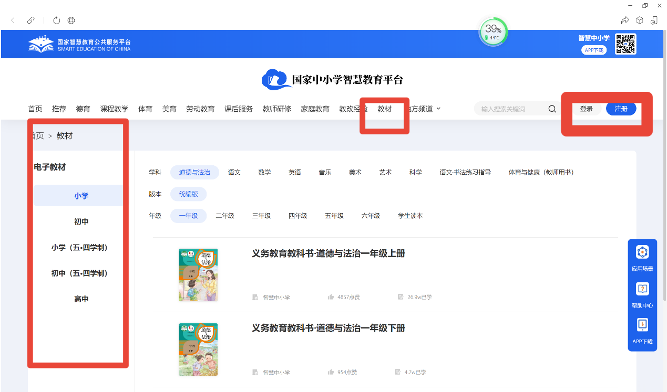
二、各学科备课教材清单如下：
（一）小学语文：
1.人民教育出版社，义务教育教科书·语文四年级上册（教育部审定2019）
2.人民教育出版社，义务教育教科书·语文四年级下册（教育部审定2019）
（二）小学数学：
1.人民教育出版社，义务教育教科书·数学四年级上册（教育部审定2022）
2.人民教育出版社，义务教育教科书·数学五年级上册（教育部审定2022）
（三）小学音乐舞蹈：
1.人民教育出版社，义务教育教科书·音乐（简谱）四年级上册（教育部审定2013）
2.人民教育出版社，义务教育教科书·音乐（简谱）四年级下册（教育部审定2013）
（四）小学美术：
1.人民美术出版社，义务教育教科书·美术四年级上册（教育部审定2013）
2.人民美术出版社，义务教育教科书·美术四年级下册（教育部审定2013）
（五）初中语文：
1.统编版：人民教育出版社，义务教育教科书·语文八年级上册（教育部审定2017）
2.统编版：人民教育出版社，义务教育教科书·语文八年级下册（教育部审定2017）
（六）初中数学：
1.人民教育出版社，义务教育教科书·数学八年级上册（教育部审定2013）
2.人民教育出版社，义务教育教科书·数学八年级下册（教育部审定2013）
（七）高中语文：
1.统编版：人民教育出版社，普通高中教科书·语文必修上册（国家教材委员会审定通过2019）
2.统编版：人民教育出版社，普通高中教科书·语文选择性必修下册（国家教材委员会审定通过2019）
- 高中数学：
1.人民教育出版社，普通高中教科书·数学（A版）必修 第一册（国家教材委员会审定通过2019）
2.人民教育出版社，普通高中教科书·数学（A版）选择性必修 第三册（国家教材委员会审定通过2019）
（九）高中英语：
1.人民教育出版社，普通高中教科书·英语必修第二册（国家教材委员会审定通过2019）
2.人民教育出版社，普通高中教科书·英语必修第三册（国家教材委员会审定通过2019）
（十）小学信息技术：
1.人民教育出版社 内蒙古教育出版社，义务教育教科书·信息技术，四年级上册
2.人民教育出版社 内蒙古教育出版社，义务教育小学教科书·信息技术，四年级下册
地址：https://pan.baidu.com/s/1GpHj7B00bEFW-r5rVmsoxA?pwd=8g9q
提取码：8g9q
（十一）心理学
高等教育出版社，中等职业教育课程改革国家规划新教材·心理健康（第五版）俞国良主编
地址：https://pan.baidu.com/s/1kbYNNAepJYxLffLfBQNtQw?pwd=6vrc
提取码：6vrc
（十二）职校护理
科学出版社，“十二五”职业教育国家规划教材·护理学基础（第三版）周葵主编
地址：https://pan.baidu.com/s/1xI2krkCB_RGzWYWs0KhCaw?pwd=ieyx
提取码：ieyx
三、音乐、美术、幼儿教师专业素质测试基本技能测试资料及要求
（一）音乐教师专业素质
1.专业基本技能：即兴弹唱。考试要求：按照作品的原调进行，一边弹奏一边唱歌词，并遵守作品中的一切音乐符号（例如前奏、反复、速度等）。
2.专业素养：舞蹈编排。考试要求：按照音乐的要素，编排舞蹈，一遍完成。
地址：https://pan.baidu.com/s/14KJCQddzGCgvmZMogF2A9w?pwd=kfux
提取码：Kfux
（二）幼儿园教师基本技能测试
1.键盘。考试要求：按照作品的原调进行弹奏，并遵守作品中的一切音乐符号（例如前奏、反复、速度等）。
2.声乐。考试要求：按照作品的原调进行演唱，并遵守作品中的一切音乐符号（例如前奏、反复、速度等），可以带伴奏演唱，也可以清唱。
3.舞蹈表演。考试要求：按照音乐的要素，编排舞蹈，一遍完成。
4.美工或手工操作。考试要求：按照题目要求，自备材料，在规定时间内完成并展示（展示时需要在电脑前停止一定时间，以便评委能仔细观看作品）。
美工准备材料：8开素描纸、马克笔、油画棒、手工纸、剪刀、胶棒
手工准备材料：各色彩泥或超轻粘土、各色厚卡纸、废旧纸盒若干、剪刀、刻刀、胶棒
地址：https://pan.baidu.com/s/18FqbjGPos55OcZJkQh2Zyw?pwd=b8pm
提取码：b8pm
注：每项准备20个题目，供考生下载准备，面试时随机指定其中一道。

